延期申请功能使用说明
- 学生申请
1、找到“我的延期申请”应用，点击进入。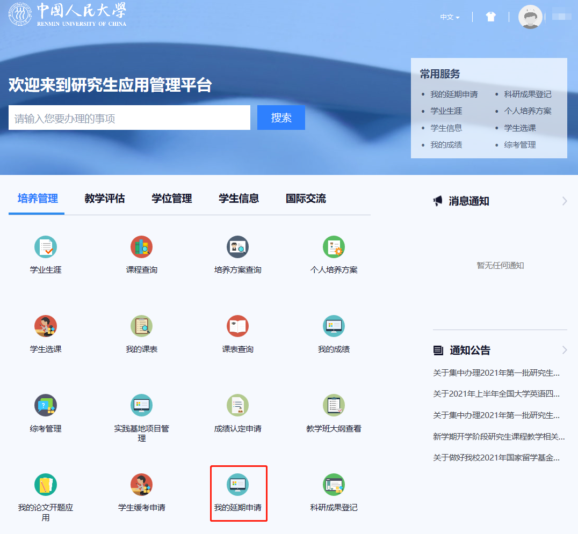
2、点击“发起申请”按钮，页面会弹出对话框，请认真阅读温馨提示，了解关于延长学习年限的相关政策，15秒钟后点击“确定”按钮。
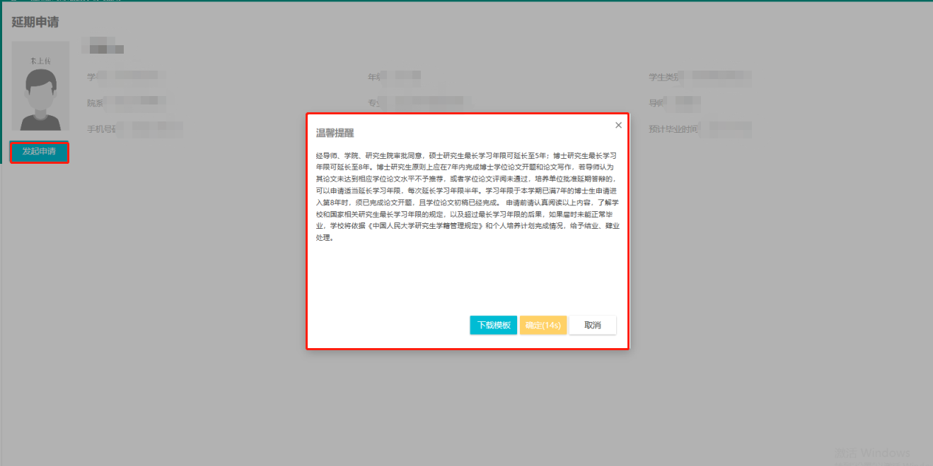
3、点击“上传”图标，将本人导师签字完毕的延期申请表扫描或拍照上传至系统。然后点击“提交”按钮。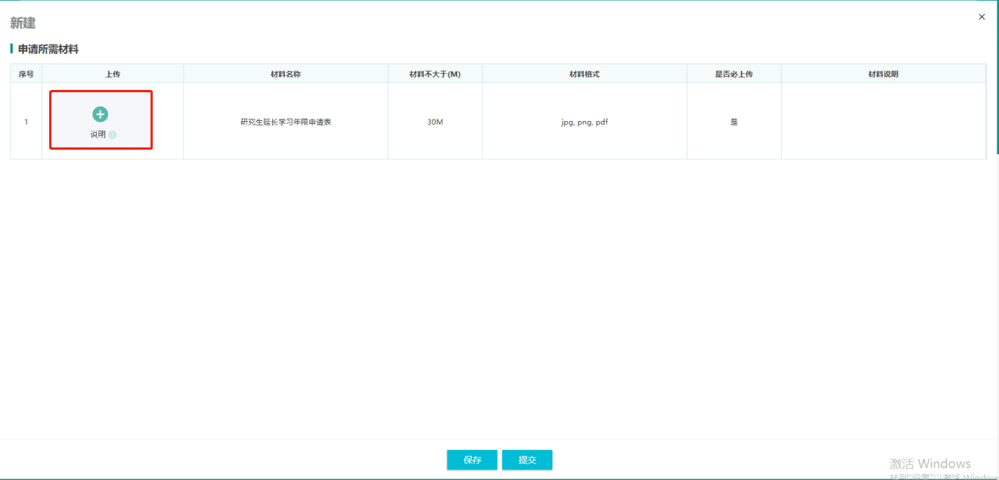
- 学院审核
- 学院教务老师进入“延期管理”应用
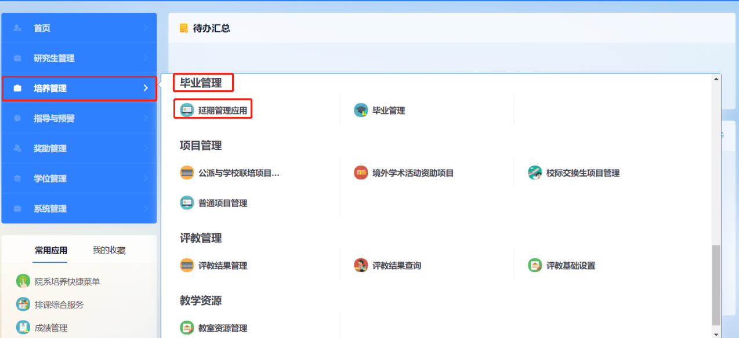
2、查看本学院待审核学生。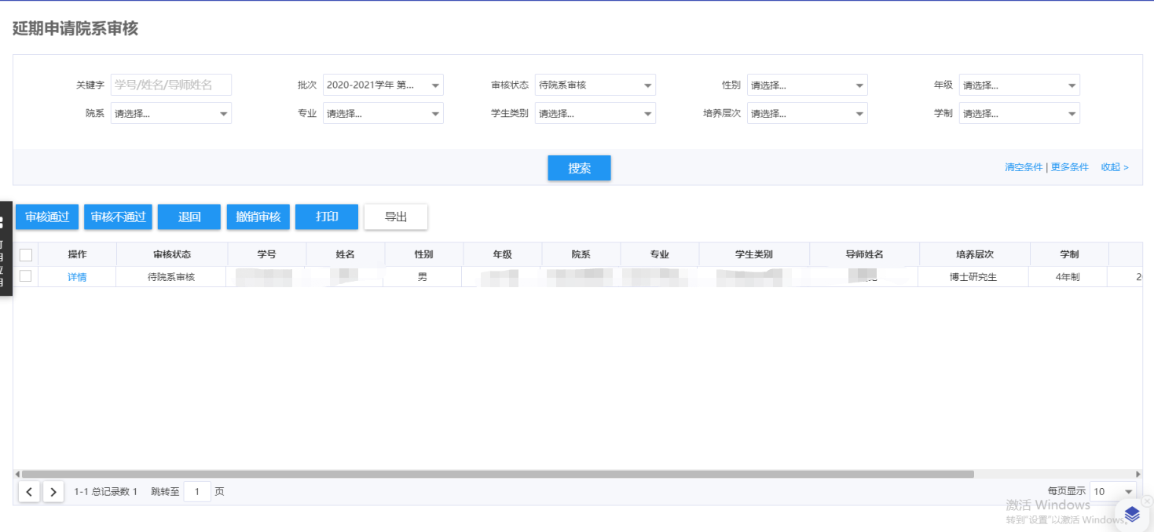
通过点击详情，可查看某一学生的延期申请，也可通过上图中的全选功能进行批量审核。
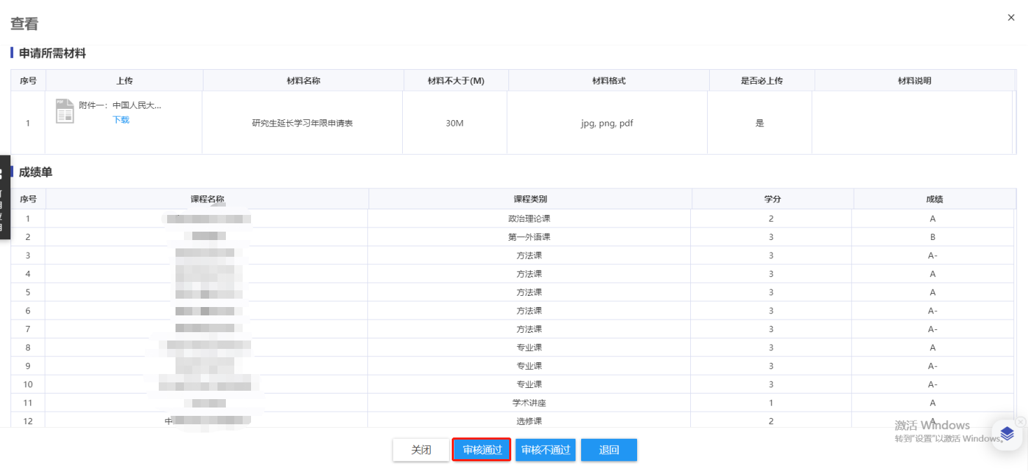
- 打印通过名单
学院审核通过后，将进入研究生院审核阶段，研究生院审核通过的学生可通过学院教务老师的系统打印，最终将延期申请通过学生名单打印签字盖章后交研究生院留存。
